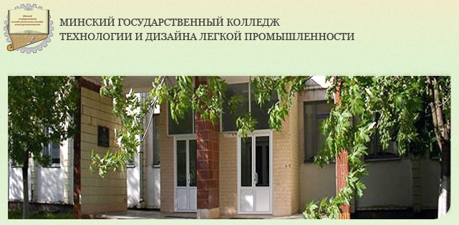
АБИТУРИЕНТ 2021
Учреждение образования «Минский государственный колледж технологии и дизайна легкой промышленности»
Адрес: 220104 г. Минск, ул. Матусевича,26, тел.:
8 (017) 378 30 12 (приемная директора)
8 (017) 378 81 47; +375 (29) 143 69 46 (приемная комиссия)
8 (017) 378 30 12 (факс)

E-mail: mgkplp@tut.by Web-сайт: www.coltechdis.by

Приглашает учащихся 9-х и 11-х классов
10 апреля 2021 года в 12.00
на День открытых дверей

Место проведения: актовый зал

Проезд:
до ст.м. Спортивная, авт. 11,29
авт. 28, 40,41,46,49,54,78,107,126 до ост. «Колледж технологии и дизайна»

Узнай о колледже по QR-коду

В 2020 году были зачислены все абитуриенты, принявшие участие в конкурсе.

